- Widmo dyfrakcyjne drugiego (n = 2) rzędu obserwuje się pod kątem a = 6°. Obliczyć długość fali λ monochromatycznego światła padającego prostopadle na siatkę oraz liczbę N prążków tego widma, jeżeli siatka dyfrakcyjna ma r = 100 rys na milimetr.
- Ile wynosi stała d siatki dyfrakcyjnej, którą można określać długość fal świetlnych do wartości λ = 800 nm, to znaczy z jej pomocą można otrzymać co najmniej maksimum pierwszego rzędu?
- Prążek w widmie trzeciego rzędu, otrzymywany za pomocą siatki dyfrakcyjnej dla światła o długości fali λ ₁, jest obserwowany w tym samym miejscu, w którym obserwuje się prążek widma czwartego rzędu, gdy pada światło o długości fali λ ₂ = 450 nm. Obliczyć długość fali λ ₁
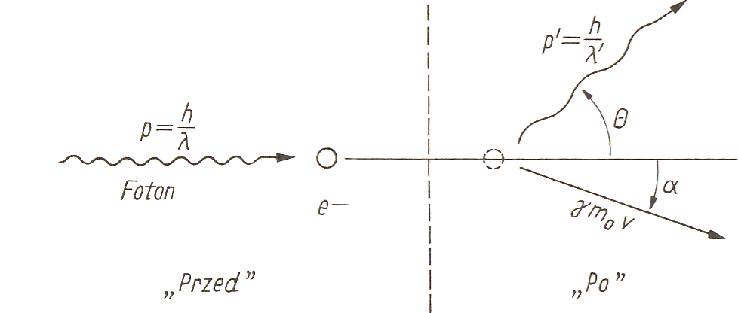
- Gdy na siatkę dyfrakcyjną padała fala świetlna o długości λ _{t} = 510 nm, wyznaczono położenie prążka widma drugiego rzędu. Po wstawieniu nowej siatki dyfrakcyjnej o stałej siatki dwukrotnie większej i oświetleniu światłem o długości fali λ ₂ okazało się, że położenie prążka w widmie trzeciego rzędu pokrywa się z położeniem prążka drugiego rzędu, wyznaczonym poprzednio. Obliczyć λ ₂.
- Wyprowadź wzór na rozproszenie komptonowskie. Załóż, że elektron jest swobodny. Zderzenie potraktuj jako niesprężyste. Uwzględnij efekty relatywistyczne. Rys.
- Elektron i foton rozproszony w zjawisku Comptona biegną pod takim samym kątem Φ do kierunku padającego fotonu. Obliczyć kąt Φ, jeżeli długość fali fotonu wzrosła o p = 50%.
- Narysować wykres ilustrujący zależność maksymalnej energii kinetycznej fotoelektronów od częstotliwości padającego promieniowania. Podać interpretację parametrów wykresu; w jaki sposób z wykresu można wyznaczyć: a) stałą Plancka, b) częstotliwość graniczną, c) pracę wyjścia?
- Zależność energii kinetycznej E_{k} elektronów wybijanych z powierzchni metalu od częstotliwości najlepiej przedstawia wykres: 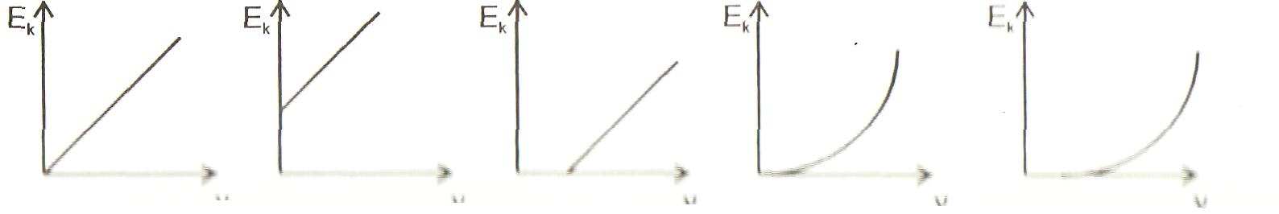
- Na powierzchnię platyny pada w próżni promieniowanie nadfioletowe o długości fali λ = 150 nm. Aby fotoprąd nie płynął, należy przyłożyć napięcie hamujące nie mniejsze niż U_{s} = 1,8 V. Obliczyć pracę wyjścia W elektronu dla platyny.
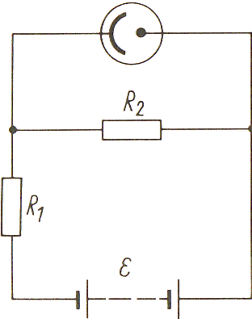
- Graniczna długość fali zjawiska fotoelektrycznego dla cezu wynosi λ_{g} = 660 nm. Oblicz maksymalną prędkość wybijanych elektronów, przy oświetleniu cezu światłem o długości fali X = 550 nm.
- Kula metalowa jest oświetlona fotonami o energii hv > W (W - praca wyjścia elektronów z kuli). Potencjał, do jakiego naładuje się kula, jest równy:..............
- Jakim światłem należy oświetlić powierzchnię metalu, aby uzyskać elektrony o jak największych
prędkościach: A) fioletowym B) żółtym C) zielonym D) niebieskim
- Czułość fotokomórki, zdefiniowana jako wielkość proporcjonalna do stosunku liczby wybitych fotoelektronów do liczby padających fotonów liczonych w ciągu jednostki czasu, wynosi s (jest ona mierzona w A/W), jeżeli przez fotokomórkę płynie prąd nasycenia. Fotokomórkę tę włączono w obwód pokazany na rys. Opory R_{t} i R₂ oraz siła elektromotoryczna SEM są dane. Na fotokomórkę pada światło o mocy P. Obliczyć spadki napięć U_{l} i U₂ na oporach R_{t} i R₂.
- Zależ ość energii kinetycznej E fotoelektronu wybitego z metalu przez światło od długości fali X padającego promieniowania przedstawia rysunek:
- 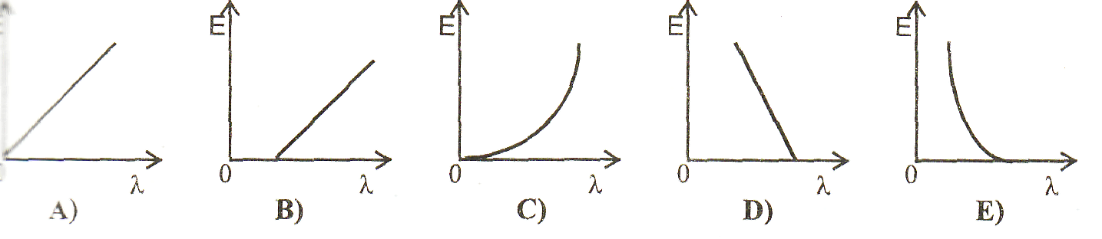
- Praca wyjścia elektronów z wapnia wynosi 3eV. Maksymalne liczby elektronów n, i n₂ wybitych z płytki liowej odpowiednio przez 500 fotonów o energii 6eV i przez 1000 fotonów o energii 1,5 eV są:.................................
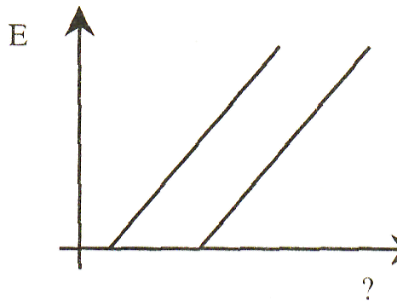
- Wykresy przedstawiają zależność maksymalnej energii kinetycznej E fotoelektronów od:
A» natężenia światła dla dwóch metali B) częstotliwości światła dla dwóch metali
C) częstotliwości światła przy dwóch jego natężeniach D) natężenia światła przy dwóch jego częstotliwościach
- 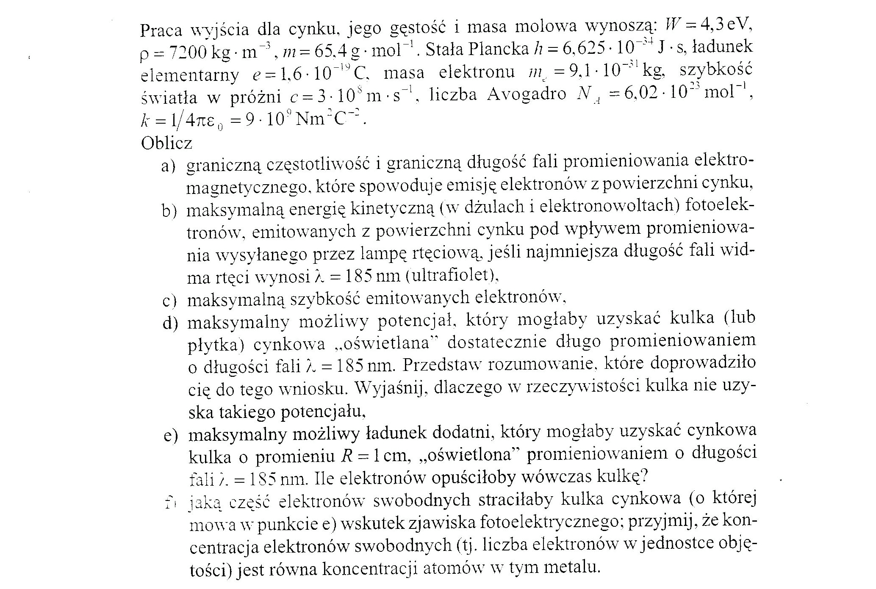
- Metalową kulę, o zerowym potencjale elektrycznym, zawieszoną na nieprzewodzącej nici, oświetlono
światłem fioletowym, powodując zjawisko fotoelektryczne. Przy stałym natężeniu oświetlenia potencjał
elektryczny kuli z upływem czasu:
A) pozostaje zerowy, kula jest obojętna elektrycznie
B) rośnie lub maleje, w zależności od rodzaju metalu
C) maleje i kula elektryzuje się ujemnie D) rośnie i kula elektryzuje się dodatnio

